OFFRE D’EMPLOI – CHAUFFEUR DU BUS COMMUNAL

APPEL A CANDIDATURE  CHAUFFEUR TITULAIRE DU BUS COMMUNAL – PERMIS D  (H/F/X)  CDD 6 mois avec possibilité de reconduction en CDI  Lieu de travail : au départ de l’Administration communale de Bassenge – Rue du Frêne 38 à 4690 Boirs | 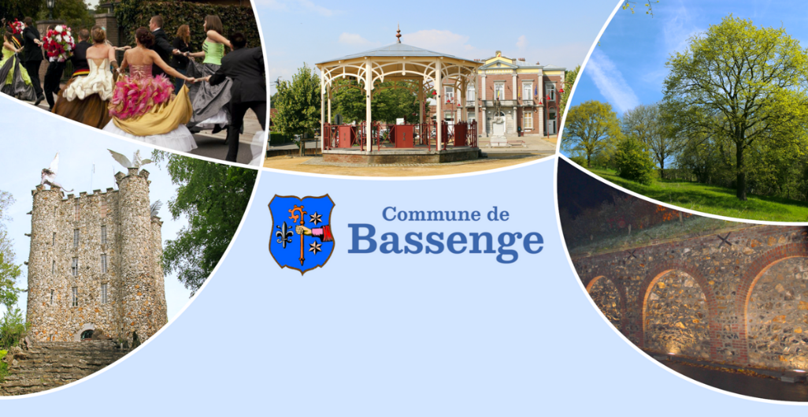
INTERESSÉ(E) ?  Adressez votre dossier de candidature pour le 21 janvier 2026 au plus tard :  Par courrier recommandé  Adressé au Collège Communal, Rue royale 4 à 4690 Bassenge  Par remise d’un écrit contre accusé de réception à  Monsieur Joël TOBIAS, Directeur général  Par courriel  joel.tobias@bassenge.be  avec la référence suivante :  « 2026_Chauffeur bus»  Candidature :  Pour être recevable, votre dossier comprendra :  - Votre CV,  - Une lettre de motivation,  - Une copie des diplômes/certificats requis.  - Toutes pièces utiles justifiant d’une expérience en lien avec le poste à pourvoir.  - Extrait du casier judiciaire (modèle 2) datant de moins de 3 mois.  - Copie recto / verso du permis de conduire  Tout renseignement complémentaire peut être obtenu auprès de Monsieur MARECHAL, Responsable Service travaux  Tél : 04/273.78.74  francois.marechal@bassenge.be  Seuls les dossiers de candidatures complets correspondant au profil recherché recevront un suivi. | L’administration Communale de Bassenge est à la recherche d’un chauffeur de bus titulaire pour la conduite du bus communal.  MISSIONS/DESCRIPTIF DE LA FONCTION (non exhaustif) :  Sous l’autorité du responsable technique du Service travaux, le chauffeur de bus assure le transport des usagers du bus communal dans le respect des horaires et itinéraires définis. Il veille à la sécurité des passagers et à l’entretien courant du véhicule.  RESPONSABILITES ET ACTIVITES PRINCIPALES :  - Conduite du bus selon les horaires et itinéraires établis  - Accueil et assistance des usagers  - Vérification quotidienne de l’état du véhicule  - Respect des règles de sécurité et du code de la route  - Signalement des incidents ou anomalies au service technique  - Flexibilité horaire par des prestations exceptionnelles les week-end / jours fériés / soirées  Tout agent communal est au service de l’Institution. Il doit la représenter dignement dans l’exercice de ses missions et être soucieux de rendre un service public de qualité aux citoyens.  CONDITIONS D’ADMISSION :  - Être belge/citoyen de l’UE et jouir des droits civils et politiques,  - Être titulaire d’un diplôme au moins égal au Certificat d'Enseignement Secondaire Inférieur (CESI)  - Disposer du permis D en ordre (obligatoire) ;  - Etre titulaire du CAP (code 95) en ordre  - Avoir satisfait à la sélection médicale obligatoire :  - Fournir un extrait de casier judiciaire Modèle 2  - Justifier de la possession des aptitudes physiques exigées pour la fonction à exercer  - Réussir l’épreuve d’admission (Épreuve orale) ;  CE QUE NOUS OFFRONS :  Type de contrat :  - Type et régime horaire : Contrat à durée déterminée 6 mois, temps plein 38h/semaine ;  - Possibilité de reconduction en CDI  - Régime : APE (être inscrit comme demandeur d’emploi le jour précédent l’engagement)  En fonction du diplôme :  - Rémunération à l’échelle barémique D2 - valorisation jusqu’à 10 ans d’ancienneté possible :  → échelon 0 : 2.701.11€ brut/mois indexé  → échelon 10 : 3.172,71€ brut/mois indexé  - Rémunération à l’échelle barémique D4 - valorisation jusqu’à 10 ans d’ancienneté possible :  → échelon 0 : 2.656,82 € brut/mois indexé  → échelon 10 : 3.325,42 € brut/mois indexé  - Double pécule de vacances et prime de fin d’année  Avantages :  - Pension complémentaire/Second pilier de pension pour les contractuels  - Prime pour les déplacements à vélo pour autant qu’il y ait plus de 2 km entre le lieu de domicile et de travail,  - Le droit de souscrire à une assurance collective soins de santé à tarif préférentiel,  - Un régime de vacances annuelles de 26 jours minimum (pour un temps plein) ainsi que des congés extra-légaux,  Nous nous réjouissons de recevoir votre candidature et de vous accueillir au sein de notre équipe !

